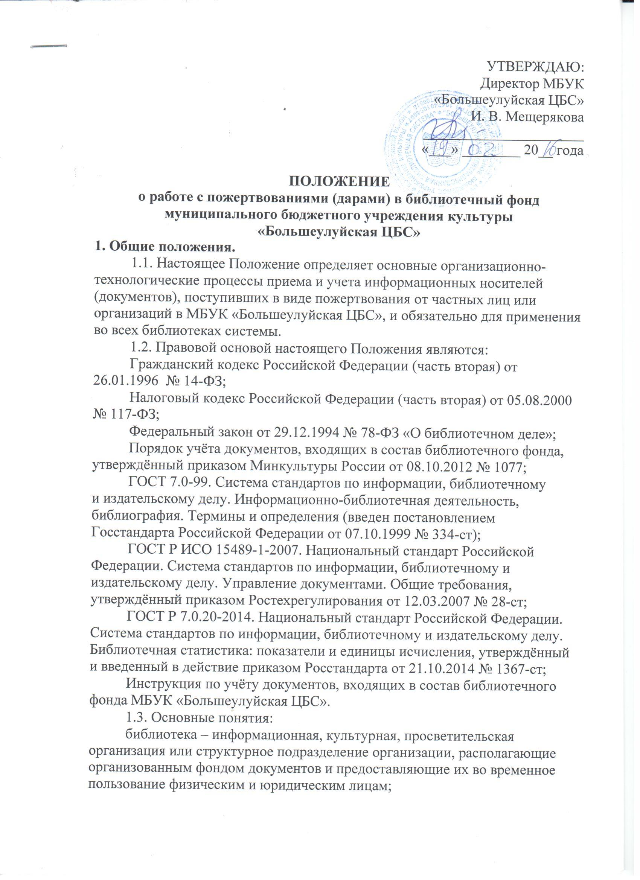
библиотечный фонд – совокупность документов различного назначения и статуса, организационно и функционально связанных между собой,
подлежащих учету, комплектованию, хранению и использованию в целях
библиотечного обслуживания населения;
дарение – безвозмездная передача или обязательство одной стороны
(дарителя) передать другой стороне (одаряемому) вещь в собственность либо
имущественное право (требование) к себе или к третьему лицу либо
освобождение или обязательство освободить ее от имущественной обязанности перед собой или перед третьим лицом;
жертвователь – частное лицо (группа лиц), учреждение или организация, безвозмездно (бесплатно) передающие в библиотеку печатные издания или документы иной формы на любом носителе информации, составляющие предмет комплектования библиотеки, периодически, эпизодически либо однократно;
комплектование библиотечного фонда – отбор и планомерное
приобретение документов, соответствующих по содержанию задачам
библиотеки и потребностям читателей;
отбор и передача – процессы реализации управленческих решений,
зафиксированных в перечнях документов или других инструментах управления документами, и касающихся уничтожения документов или передачи их на последующее хранение;
передача (в отношении способа хранения) – изменение способа хранения документов, права собственности и (или) ответственности за документы;
пожертвование – дарение вещи или права в общеполезных целях;
рукопись – документ, созданный в рукописном или машинописном виде;
формат – способ расположения и представления данных на носителе
информации.
1.4. Пожертвования являются одним из источников комплектования
библиотечного фонда МБУК «Большеулуйская ЦБС».
1.5. Пожертвование предполагает безвозмездную (бесплатную) передачу документов библиотеке частным лицом (группой лиц), учреждением, общественной организацией, издательством и т. д.
1.6. Жертвователь предоставляет пожертвование библиотеке без условия исполнения встречных обязательств. В случае выдвижения жертвователем особых условий соответствующие предложения рассматриваются индивидуально. Решение о целесообразности выполнения условий жертвователя принимается библиотекой с учётом ценности документов и целесообразности затрат на соблюдение этих условий.
1.7. Если жертвователь является автором или издателем, или
изготовителем передаваемого издания, вышедшего на территории
муниципального образования «Большеулуйский район» в текущем и
предшествующем году и отсутствующего в фонде, оно не может быть отнесено к категории пожертвований, независимо от формы передачи и наличия соответствующих сопроводительных документов. В этом случае издание относится к категории обязательного экземпляра документов, поступающих в фонд МБУК «Большеулуйская ЦБС».
1.8. В качестве пожертвований могут выступать печатные издания или
документы на других носителях информации, имеющие реквизиты для их
идентификации и составляющие предмет комплектования библиотеки,
предусмотренный ее тематико-типологическим профилем комплектования, в
соответствии с Положением о библиотечном фонде, его комплектовании и
учете МБУК «Большеулуйская ЦБС».
В зависимости от актуальности, физического состояния и в соответствии с установленным в МБУК «Большеулуйская ЦБС» порядком в
фонды библиотек МБУК «Большеулуйская ЦБС» для длительного и временного хранения принимаются:
информационные материалы, предназначенные для удовлетворения
текущего и прогнозируемого спроса. Такие материалы являются литературой
длительного хранения и подлежат индивидуальному учету с присвоением
инвентарного номера;
документы, содержащие информацию краткосрочного значения (книги
ограниченного спроса; издания примитивного полиграфического исполнения; литература, не представляющая интереса для библиотечного фонда, но имеющая ограниченный читательский спрос). Эти документы являются литературой временного хранения, и не подлежат учету. Срок хранения указанной литературы определяется – 3 (три) года. Дата поступления указывается на титульном листе документа с пометкой «временное хранение»
2. Передача пожертвований.
2.1. МБУК «Большеулуйская ЦБС» не приветствует передачу в библиотеку несогласованных предварительно пожертвований (несанкционированных даров).
2.2. Передача пожертвований производится непосредственно в
библиотеке, по месту нахождения изданий (коллекций), по почте.
2.3. Прием пожертвований осуществляется во всех структурных
подразделениях библиотеки с их последующей передачей в Совет по
комплектованию МБУК «Большеулуйская ЦБС» без гарантии включения всех принятых изданий в фонд на постоянное или длительное хранение.
2.4. Пожертвования стоимостью три тысячи рублей и более
сопровождаются договором пожертвования. Пожертвования стоимостью менее трёх тысяч рублей могут подтверждаться любым другим сопроводительным документом формализованной или свободной формы. Если издание получено по почте, факт отсутствия сопроводительных документов и пометок, указывающих на иные виды гражданских обязательств, отличных от пожертвования, служит подтверждением пожертвования изданий библиотеке.
2.5. При передаче пожертвования в Журнал частных пожертвований
вносится: дата приема, ФИО жертвователя, количество изданий, контактный
телефон, адрес, подпись, удостоверяющая факт передачи библиотеке изданий
в ее собственное распоряжение.
2.6. По просьбе жертвователя библиотека может выдавать копию акта приема/передачи пожертвований в МБУК «Большеулуйская ЦБС».
В свою очередь, библиотека может просить жертвователя написать
сопроводительный документ в случае, если в качестве пожертвования
передаются:
ценные коллекции;
личные библиотеки известных людей;
книжные памятники и редкие издания;
архивные документы.
Сопроводительный документ должен свидетельствовать о добровольном и безвозмездном пожертвовании книжных и других материалов и подтверждать права библиотеки на жертвуемые документы.
2.7. В случае передачи библиотеке несанкционированных её
предварительно пожертвований МБУК «Большеулуйская ЦБС» не отвечает за утрату таких даров или нанесенный им ущерб.
3. Включение пожертвований в библиотечный фонд.
3.1. Решение о включении пожертвованных изданий в основной фонд
библиотеки принимается руководителем структурного подразделения МБУК
«Большеулуйская ЦБС», осуществляющего функции по комплектованию библиотечного фонда учреждения, руководителями сельских библиотек в зависимости от:
размера предлагаемой коллекции;
соответствия видов, форматов, интеллектуального уровня,
хронологических характеристик, тематического охвата документов Тематико-типологическому профилю комплектования библиотеки;
наличия в фонде аналогичных изданий и количества их экземпляров;
научной, исторической и художественной ценности жертвуемых изданий;
необходимости иметь в фонде соответствующие издания;
вероятности поступления изданий из других источников комплектования;
физического состояния документов (оригинальность и цельность
переплёта; наличие всех страниц; наличие желтизны, деформаций или
загрязнений, повреждений от воды; наличие на страницах надписей,
карандашных пометок; оригинальность упаковки аудиовизуального материала; зараженность материала насекомыми или плесневым грибком).
3.2. Издания, поступающие в фонд МБУК«Большеулуйская ЦБС»
в качестве пожертвования, должны отвечать санитарным нормам, иметь
аккуратный вид. Художественные издания, принимаемые в качестве
пожертвования, должны быть изданы в течение последних 5-х лет и отвечать
требованиям Тематико-типологического профиля комплектования МБУК
«Большеулуйская ЦБС».
3.3. Не принимаются в качестве пожертвования документы:
запрещенные к распространению в установленном законодательном
порядке;
направленные на пропаганду национальной и религиозной розни, расовой нетерпимости, антиобщественного поведения и других негативных явлений;
требующие реставрационных и переплетных работ;
с утраченными переплетами и титульными листами и иными
невосстановимыми дефектами;
пораженные болезнями и вредителями бумаги и кожи;
не имеющие титульных и выходных данных;
рекламные издания;
подшивки популярных периодических изданий, наборы репродукций,
открытки;
несброшюрованные рукописные и машинописные материалы.
3.4. При приеме пожертвований от частных лиц проводится обязательная проверка качества принимаемых изданий. Если предлагаемые в пожертвование издания в виду их устарелости, физического состояния или других причин не могут быть приняты в фонд, то об этом сообщается жертвователю. Пожертвование также может быть отклонено, если даритель требует выполнения условий, нецелесообразных для эффективной деятельности МБУК «Большеулуйская ЦБС».
3.5. В затруднительных случаях вопрос о включении пожертвованных
изданий в основной фонд библиотеки выносится на обсуждение Совета по
комплектованию МБУК «Большеулуйская ЦБС».
3.6. Безоговорочно включаются в фонд независимо от наличия в
библиотеке и иных критериев следующие виды пожертвований:
издания с автографами известных общественных и государственных
деятелей, деятелей науки, культуры, искусства и литературы, внесших
значительный вклад в развитие государства и региона;
краеведческие издания и документы местной печати, включая «самиздат» (если они имеют все необходимые титульные и выходные данные).
3.7. Издания, не включаемые в библиотечный фонд, могут быть
возвращены жертвователю, а также без уведомления жертвователей переданы частным лицам, организациям на безвозмездной основе или проданы с целью приобретения на вырученные средства новых изданий.
В случае отсутствия информации о жертвователе или отказе дарителя
принять свой несанкционированный библиотекой дар библиотека
самостоятельно определяет способы (продажа, передача другим библиотекам, комплектующим такие материалы, передача другим организациям, передача в фонд буккроссинга и пр.), которыми можно избавляться от нежелательных даров.
4. Учёт и обработка пожертвований.
4.1. Учет и регистрация всех поступающих в библиотеку
пожертвований ведется в соответствии с установленным в МБУК
«Большеулуйская ЦБС» порядком.
4.2. В случае отсутствия сопроводительного документа (накладной,
письма) сотрудники структурного подразделения МБУК «Большеулуйская ЦБС», осуществляющего функции по комплектованию библиотечного фонда учреждения, имеют право самостоятельно оценивать издания и ставить их на учет, а в затруднительных случаях оценку изданий проводит комиссия по оценке стоимости документов МБУК «Большеулуйская ЦБС», состав которой (не менее 3-х человек), утверждается директором учреждения. При необходимости, комиссия по оценке стоимости документов корректирует отбор материалов. Решение комиссии по оценке стоимости документов оформляется Протоколом.
4.2.1. Следует отметить, что не существует какого-либо официального
документа, устанавливающего алгоритм оценки издания, поступающего в фонд библиотеки в качестве пожертвования, поэтому в данных методических
рекомендациях нет предлагаемых критериев для определения стоимости
каждого отдельного документа. В библиотеках этот вопрос решается оценочной комиссией или специалистами отдела комплектования.
Для установления стоимости издания можно провести мониторинг цен
на основе информации, имеющейся в сети Интернет, взять за основу рыночную цену аналогичного и подобного издания и учесть такие свойства как информационную ценность издания, его полиграфическое оформление,
стоимость доставки издания и др. Конечная стоимость издания, принимаемого в фонд библиотеки в пожертвование, как правило, ниже цены на аналогичные и подобные издания, размещённые в сети Интернет. Кроме этого, в библиотеках распространена практика оценки документа согласно количеству печатных листов, указанных в выходных данных книги. В этом случае число печатных листов умножается на десять. Например, при объёме книги 10,5 печатных листов её стоимость будет равна 105 рублей. С учётом вышеперечисленных свойств цена может быть откорректирована в стороны повышения или понижения.
Конкретная методика определения стоимости принимаемого в качестве
пожертвования документа должна быть установлена соответствующим
порядком, утвержденным руководителем учреждения.
4.3. Обработка изданий производится в порядке очереди поступления
изданий в фонд библиотеки.
4.4. Информационные носители (документы), принятые в фонды МБУК
«Большеулуйская ЦБС» как материалы временного хранения,
обрабатываются непосредственно в библиотеке, принявшей пожертвование с
проставлением штампа библиотеки.
5. Использование пожертвованных изданий в работе библиотеки.
5.1. Издания, поступившие в фонд библиотеки, используются в работе на общих основаниях, согласно политике учреждения и Правилам пользования МБУК «Большеулуйская ЦБС».
5.2. Издания, включённые в состав пожертвованных коллекций, за
исключением коллекций, отнесённых к книжным памятникам, находятся в
общей расстановке и объединяются в коллекции виртуально.
5.3. Наиболее ценные издания, поступившие в течение года,
экспонируются на ежегодной выставке пожертвований, посвящённой
общероссийскому Дню библиотек.
5.4. Если соответствующие условия предусмотрены договором
пожертвования, то библиотека может:
ставить на документах специальный штамп с указанием принадлежности к коллекции, экслибрис, штамп с именем дарителя при поступлении в качестве пожертвований коллекций документов;
включать в библиографическую запись, описывающую подаренный
документ, информацию о дарителе, об особенностях экземпляра документа;
составлять паспорта коллекций документов, поступивших в качестве
пожертвований.
6. Исключение из библиотечного фонда изданий, принятых по актам
пожертвования.
6.1. Исключение из библиотечного фонда изданий, поступивших путем
пожертвования, осуществляется на общих основаниях в соответствии с
установленным в МБУК «Большеулуйская ЦБС» порядком.
6.2. Издания краеведческого характера, а также издания, отнесённые к
книжным памятникам и редким книгам, не подлежат исключению из фонда.

ДОГОВОР
пожертвования № _____

«___»______________20_____ г. г. _______________
_______________________________________________________________
(юридическое или физическое лицо), именуемое в дальнейшем
«Жертвователь», в лице ___________________________, действующего на основании _______________, с одной стороны, и МБУК «Большеулуйская ЦБС», именуемая в дальнейшем «Библиотека», в лице директора
_________________, действующего на основании Устава, заключили
настоящий Договор о нижеследующем:
1. Предмет договора.
1.1. В соответствии с настоящим договором Жертвователь безвозмездно передает Библиотеке ____________________________________
(указать данные передаваемого имущества, сумму и валюту передаваемых
денежных средств) (далее – пожертвование).
1.2. Стоимость пожертвования составляет __________________ рублей
и подтверждается подписанием данного Договора, накладной, документами о
перечислении денежных средств Библиотеке или актом приема-передачи.
В случае необходимости стоимость пожертвованного имущества может
быть определена специалистами Библиотеки или экспертами со стороны.
1.3. Жертвователь предоставляет пожертвование Библиотеке без
получения от нее платы или исполнения других встречных обязательств.
1.4. Пожертвование должно быть использовано в соответствии с уставными целями Библиотеки.
1.4. Жертвователь даёт своё согласие на использование пожертвованного имущества по другому назначению в случае возникновения обстоятельств, препятствующих его использованию по назначению, предусмотренному п. 1.3 данного Договора, а также возникновению обстоятельств, когда использование пожертвованного имущества является нецелесообразным для деятельности Библиотеки.
2. Права и обязанности сторон.
2.1. Жертвователь в срок, согласованный со сторонами настоящего
Договора (или в течение ___ дней после подписания настоящего Договора
всеми сторонами), передаёт пожертвование Библиотеке с приложением
необходимых документов, оформленных от своего имени на Библиотеку
(накладной или акта приема-передачи).
2.2. Библиотека принимает пожертвование и обязуется использовать
его в соответствии с настоящим Договором.
2.3. За Библиотекой сохраняется право, в случае необходимости,
бесплатно передать пожертвованное имущество (полностью или часть его)
учреждениям культуры Красноярского края.
2.4. По пожеланию Жертвователя, на предметы, входящие в состав
пожертвования, наносится информация о том, когда и кем было проведено
пожертвование.
3. Срок действия и прекращение договора.
3.1. Настоящий Договор вступает в силу с момента заключения и
заканчивается после выполнения сторонами принятых обязательств в
соответствии с условиями Договора.
3.2. Настоящий Договор прекращается досрочно:
по соглашению сторон;
по иным основаниям, предусмотренным законодательством Российской
Федерации.
4. Заключительные положения.
4.1. Во всем, что не предусмотрено настоящим Договором, стороны
руководствуются действующим законодательством Российской Федерации,
Положением о работе с пожертвованиями (дарами) в библиотечный фонд
МБУК «Большеулуйская ЦБС».
4.2. Любые изменения и дополнения к настоящему Договору
действительны при условии, если они совершены в письменной форме и
подписаны надлежаще уполномоченными на то представителями сторон.
4.3. Все уведомления и сообщения должны направляться в письменной
форме.
4.4. Все споры и разногласия, которые могут возникнуть между
сторонами по вопросам, не нашедшим своего разрешения в тексте данного
Договора, будут разрешаться путем переговоров на основе действующего
законодательства. При неурегулировании в процессе переговоров спорных
вопросов споры разрешаются в суде в порядке, установленном действующим
законодательством Российской Федерации.
4.5. Договор составлен в двух экземплярах, из которых один находится
у Жертвователя, второй – у Библиотеки.

ПОДПИСИ СТОРОН:

ЖЕРТВОВАТЕЛЬ
Подпись
_________________________
«_____» ____________20__ г.

БИБЛИОТЕКА
Подпись
_____________________________
«_____» _______________20__ г.

Письмо о пожертвовании
образец

Я, Семёнов Илья Иванович, 1968 года рождения, проживающий по
адресу: Красноярский край, Большеулуйский район, с. Большой Улуй, ул. Ленина, 2, передаю в дар Большеулуйской центральной районной библиотеке книги в количестве 3 экз. на сумму 1200 руб. в ее самостоятельное распоряжение в соответствии с уставной деятельностью библиотеки.

Подпись:
Дата.

УТВЕРЖДАЮ
Руководитель учреждения
________ ________________
(подпись) (расшифровка подписи)
«___» ___________ 20____ г.
АКТ № ____
о приеме пожертвования
от ___ ______ 20__г.
образец
Учреждение ФГБУ «Российская государственная библиотека»
Структурное подразделение Отдел комплектования фондов

Настоящий акт составлен в том, что на основании письма Семенова Ильи Ивановича от 29.06.2012 № 127 произведены прием-передача
книг в количестве 3 экз. на сумму 1200 (одна тысяча двести) рублей 00 копеек.

№ п/п | Автор, название, выходные данные документа | К-во экз. | Цена, руб. | Сумма, руб.
1. | В борьбе со стихией. - Москва, 2010 | 1 | 700 | 700
2. | МЧС России. Хроника событий. - Москва, 2010 | 1 | 200 | 200
3. | Саяно-шушенская ГЭС (МЧС). - Москва, 2010 | 1 | 300 | 300
Всего: |  | 3 |  | 1200

Книги предназначены для реализации целей, указанных в Уставе
библиотеки, а именно:
удовлетворение универсальных информационных потребностей
пользователей;
собирание, сохранение и предоставление в пользование обществу
универсального библиотечного фонда.

Документы передал _______________ ______________________
(подпись) (расшифровка подписи)

Документы принял _______________ ______________________
(подпись) (расшифровка подписи)

Руководитель подразделения ___________ ______________________
(подпись) (расшифровка подписи)

